**Ejercicio 1**

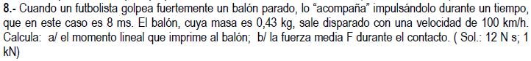

**Ejercicio 2**



**Ejercicio 3**

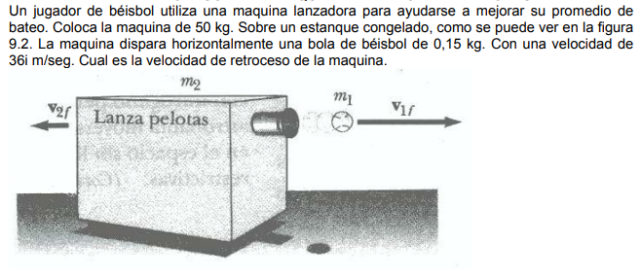

**Ejercicio 4**

